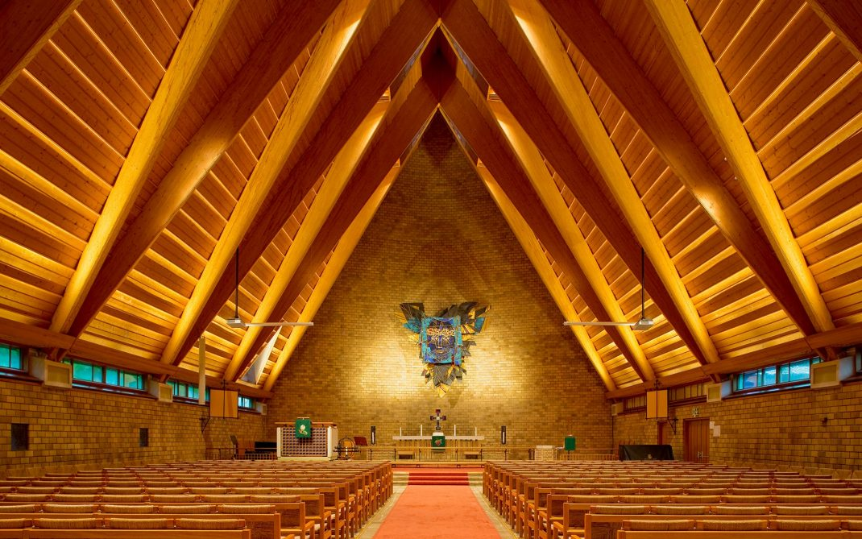

**Gudstjeneste**

**i Jar kirke**

med dåp og nattverd



Samling

Gudstjenestens kunngjøringer

Preludium og inngangsprosesjon   
 *Vi reiser oss, tar imot dåpskandidatene og synger:*

Inngangssalme

LITURG Nådehilsen og inngangsord

MEDLITURG Samlingsbønn

ALLE Kyrie

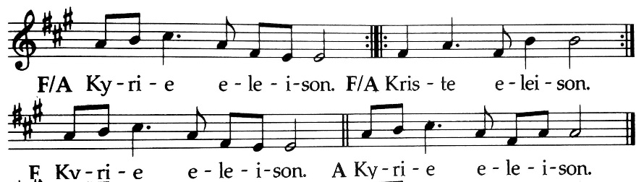

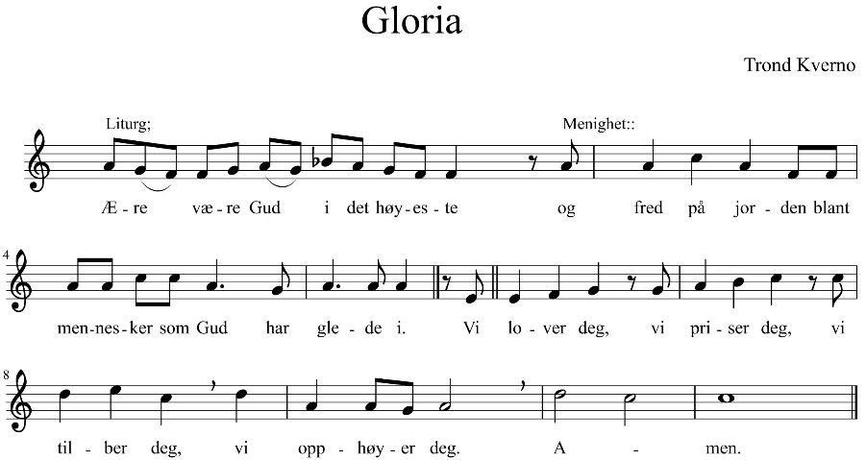 **Gloria**

DÅP

LITURG Mottakelse til dåp

MEDLITURG Tekstlesning (Mark 10,13-16)  
 Dåpsbefalingen (Matt 28,18-20)

LITURG Fadderansvaret

Forsakelsen og troen

LITURG La oss sammen bekjenne forsakelsen og troen, som vi døper våre barn til.

ALLE Jeg forsaker djevelen og alle hans gjerninger og alt hans vesen. Jeg tror på Gud Fader, den allmektige, himmelens og jordens skaper.

Jeg tror på Jesus Kristus, Guds enbårne Sønn, vår Herre, som ble unnfanget ved Den hellige ånd, født av jomfru Maria, pint under Pontius Pilatus, korsfestet, død og begravet, fór ned til dødsriket, stod opp fra de døde tredje dag, fór opp til himmelen, sitter ved Guds, den allmektige Faders høyre hånd, skal derfra komme igjen for å dømme levende og døde.

Jeg tror på Den hellige ånd, en hellig, allmenn kirke,

de helliges samfunn, syndenes forlatelse, legemets oppstandelse og det evige liv. Amen.

LITURG Dåpshandlingen

Nr. 638 Dåpssalme – «Må Gud velsigne deg»

*Synges til hvert dåpsbarn*

Bønn og lovprisning

**Dåpssalme**

Ordet

Tekstlesninger

*Menigheten sitter under tekstlesningen*

**Halleluja** *- menigheten reiser seg og synger (før og etter lesningen):*

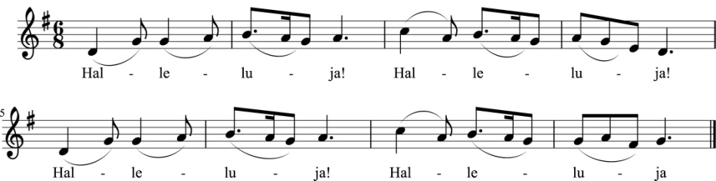

**Evangelielesning**

Preken

Salme

Bønn for kirken og verden

Syndsbekjennelse

LITURGLa oss vende oss til Gud og be om tilgivelse.

MENIGHETEN     Barmhjertige Gud, du omslutter oss med din kjærlighet. Du vet hvordan vi er skapt og ser at vi ofte feiler. Vi har syndet mot Deg, våre medmennesker, skaperverket og oss selv. Likevel vender du deg aldri fra oss. Vi ber deg: Tilgi oss for Jesu skyld.

**Forbønn**

MENIGHETSSVAR: *«Hør vår bønn, hør vår bønn.   
La ditt rike komme, la din vilje skje, Gud, Hør vår bønn!»*

Nattverden

Salme før nattverd –

Hilsen og lovprisning *Menigheten reiser seg.*

LITURG Herren være med dere!

MENIGHET Og med deg være Herren!

LITURG Løft deres hjerter!

MENIGHET Vi løfter våre hjerter til Herren.

LITURG La oss takke Herren vår Gud.

MENIGHET Det er verdig og rett.

**Hellig – Sanctus** M Steinau an der Oder 1726

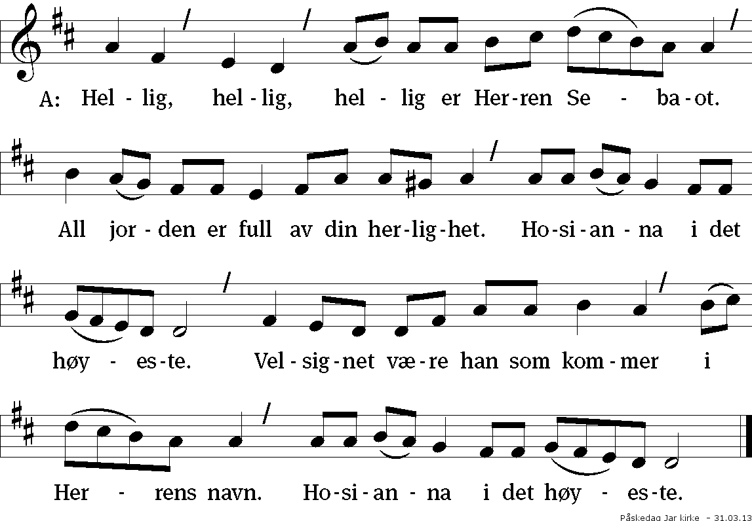

Nattverdbønn med innstiftelsesordene

(Her kan følge)

LITURG Stort er troens mysterium.

MENIGHET Kristus døde. Kristus stod opp. Kristus skal komme igjen.

Ham være ære for kjærligheten som er sterkere enn døden.

LITURG Sammen med alle dine barn ber vi den bønn

din Sønn har lært oss.

Fadervår

ALLE Vår Far i himmelen.

La navnet ditt helliges. La riket ditt komme.

La viljen din skje på jorden slik som i himmelen.

Gi oss i dag vårt daglige brød, og tilgi oss vår skyld,

slik også vi tilgir våre skyldnere.

Og la oss ikke komme i fristelse, men frels oss fra det onde.

For riket er ditt og makten og æren i evighet. Amen.

Du Guds Lam – Agnus Dei M Trond Kverno 1976

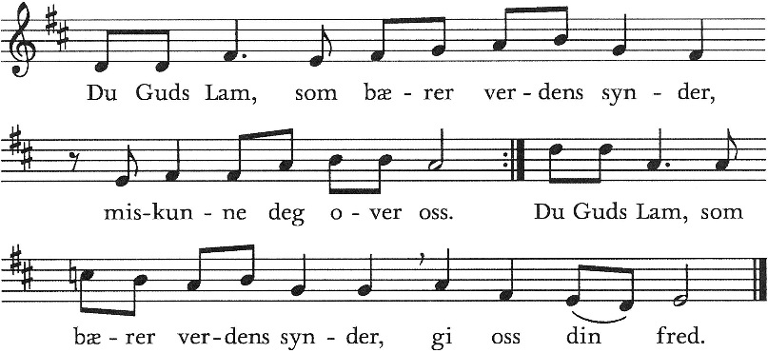

Nattverdmåltidet

Salme under utdeling

Fredshilsen

LITURG Den korsfestede og oppstandne Jesus Kristus har nå gitt oss sin kropp og sitt blod som gir tilgivelse og frelse.

MENIGHET Han gi oss mot til å leve og mot til å tro.

LITURG Fred være med dere.

Sendelse

Slutningssalme

Velsignelsen

LITURG La oss prise Herren

MENIGHET Gud være lovet, halleluja, halleluja, halleluja.

LITURG Herren velsigne deg og bevare deg.  
 Herren la sitt ansikt lyse over deg og være deg nådig.  
 Herren løfte sitt åsyn på deg og gi deg fred.

3 x 3 bønneslag

**Utsendelse**

**Postludium**

Du kan gi din gave ved utgangen eller vippse til Jar menighet, offer # 51695.